

6º PLANO DE AÇÃO
PARCERIA PARA GOVERNO ABERTO
NACIONAL
Open Government Partnership
RELATÓRIO DE STATUS DE EXECUÇÃO
COMPROMISSO 3 – PRÁTICAS COLABORATIVAS PARA A CIÊNCIA E A TECNOLOGIA
4
º TRIMESTRE DE 2024
APRESENTAÇÃO
O Relatório de Status de Execução - RSE é o instrumento fundamental para acompanhamento dos marcos estabelecidos para o
alcance dos compromissos pactuados no âmbito do 6º Plano de Ação brasileiro. Este relatório apresenta as informações sobre as
ações desenvolvidas no quarto trimestre de 2024, prestadas pelo grupo de organizações integrantes do Compromisso. Monitorar o
compromisso consiste em acompanhar a execução de cada marco, a fim de conhecer, analisar e dar transparência aos resultados
alcançados e aos aprendizados obtidos pelas organizações envolvidas no processo.
DADOS DO COMPROMISSO
Descrição
Promover práticas científicas transparentes, responsáveis, colaborativas e reprodutíveis para acelerar o desenvolvimento da ciência
e da tecnologia e ampliar seu impacto social.
Coordenador
Ministério da Ciência, Tecnologia e Inovação (MCTI)
Demais Atores
Conselho Nacional de
Associação Brasileira
de Editores Científicos
(ABEC)
Associação Nacional de
Pós-Graduandos
(ANPG)
Academia Brasileira de
Ciências (ABC)
Comissão Nacional de
Energia Nuclear (CNEN)
Desenvolvimento
Científico e Tecnológico
(CNPq)
Coordenação de
Aperfeiçoamento de
Pessoal de Nível
Superior (CAPES)
Empresa Brasileira de
Pesquisa Agropecuária
(EMBRAPA)
Instituto Brasileiro de
Informação em Ciência
e Tecnologia (IBICT)
Fundação Oswaldo Cruz
(FIOCRUZ)
GO FAIR Brasil
Instituto de Pesquisa
Ambiental da Amazônia
(IPAM)
Rede Brasileira de
Reprodutibilidade
(RBR)
Rede Brasileira para
Educação e Pesquisa
(RNP)
Scielo - Scientific
Electronic Library
Online
Ministério da Defesa
(MD)
Sociedade Brasileira
para o Progresso da
Ciência (SBPC)
Universidade Federal
de Goiás

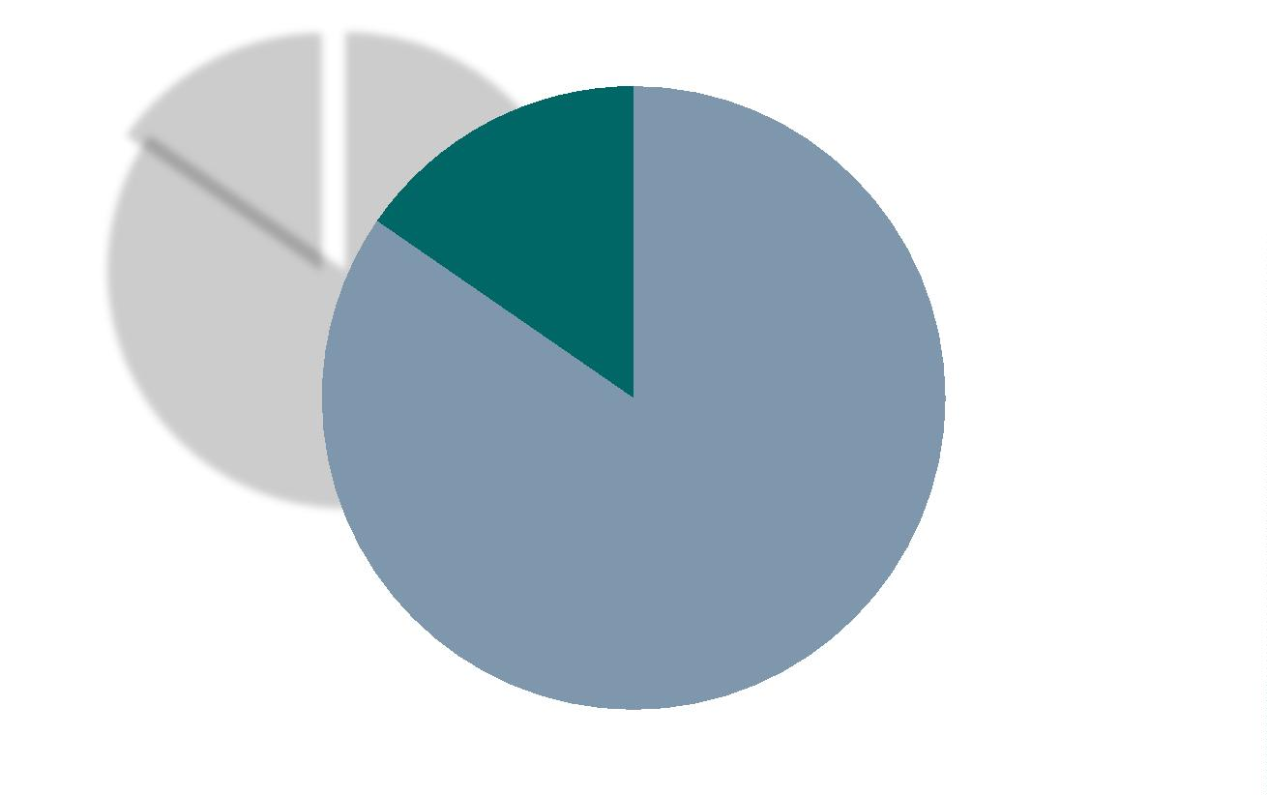
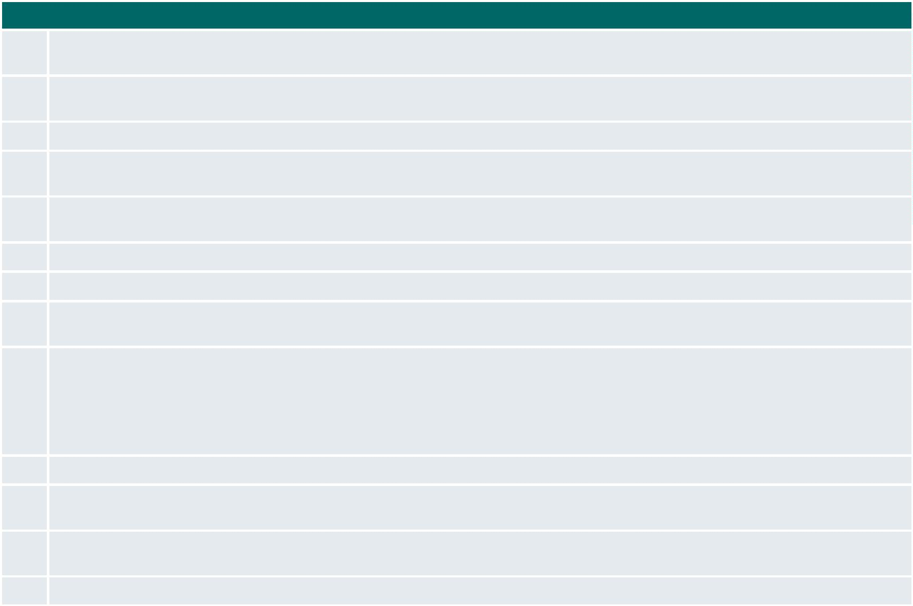
PROGRESSO DO COMPROMISSO
Neste compromisso foram definidos os seguintes marcos com níveis distintos de complexidade e com a participação de diferentes
atores.
Marcos
1
Inclusão da pauta de colaboração, transparência e reprodutibilidade da ciência na Estratégia Nacional de Ciência e
Tecnologia (ENCTI), por meio das conferências nacionais (CNCTI)
2
Realização de debate sobre a temática do compromisso na comunidade científica para subsidiar a elaboração de diretrizes
nacionais para a ciência aberta
3
4
Identificação de áreas, temas e tecnologias estratégicas e críticas para a autonomia tecnológica do país
Elaboração de proposta de como incorporar práticas abertas nos critérios de avaliação de pesquisadores e instituições, a
partir do 5º Plano de Ação Nacional
5
Identificar ações orçamentárias já existentes que possam vir a dar suporte à ciência aberta, propondo a criação de planos
orçamentários
6
7
8
Implementação de ferramentas de monitoramento de práticas de ciência aberta
Elaboração da política de Ciência Aberta do país aderente à Estratégia Nacional de Ciência e Tecnologia (ENCTI)
Elaboração de plano de ações integradas para operacionalização de práticas científicas transparentes, responsáveis,
colaborativas e reprodutíveis
9
Desenvolvimento de ações de sensibilização para atores relevantes relacionados ao compromisso
•
Realização de sensibilização de gestores de ciência e tecnologia sobre boas práticas científicas, responsáveis,
transparentes, colaborativas e reprodutíveis
•
•
Realização de ações de sensibilização e valoração dos periódicos brasileiros na adesão às práticas de ciência aberta
Realização de rodadas de discussão sobre ciência aberta nas reuniões de representantes de áreas das agências
10
Realizar estudos sobre infraestruturas de suporte à ciência aberta
1
1
2
3
Identificação da presença da Ciência Aberta nas iniciativas já existentes para fixar e apoiar a permanência de pesquisadores
brasileiros no país e para repatriar pesquisadores
1
Elaboração e divulgação de recursos educacionais abertos sobre práticas de pesquisa transparentes, colaborativas e
reprodutíveis
1
Criação de mecanismos de incentivos a práticas de ciência aberta (prêmios, hackathon)
A seguir é possível observar o gráfico que demonstra situação do andamento dos marcos:
Não iniciados; 2
Concluídos; 0
Em andamento;
1
1
Página 2


MARCOS EM ANDAMENTO
MARCO
ORGANIZAÇÕES ENVOLVIDAS
PREVISÃO DE FIM
1
Inclusão
da
pauta
de
colaboração,
transparência
e
MCTI (Coordenador)
AGO/24
reprodutibilidade da ciência na Estratégia Nacional de Ciência e
Tecnologia (ENCTI), por meio das conferências nacionais (CNCTI)
ANPG
CAPES
CNPq
IBICT
MD
SBPC
Detalhamento das Ações:
Desde a realização da 5ª Conferência Nacional de Ciência, Tecnologia e Inovação, os integrantes apoiam a elaboração do livro
violeta, quando solicitados pelo MCTI. Foi publicado o Livro Lilás - Relatório Geral da 5CNCTI com a síntese da conferência, que
compilou as principais ideias e argumentos apresentados no debate, com análises e insights. Neste documento, foi possível
identificar, na página 75, o reflexo do trabalho deste compromisso no que tange à Promoção da ciência aberta e da colaboração
científica. Ele, juntamente com outros materiais, apoiará a elaboração do livro violeta para que seja possível construir a Estratégia
Nacional de CT&I e um Plano de Ação decenal.
O livro violeta está disponível em: https://issuu.com/5cncti/docs/livro_lilas_relatorio_geral_5_cncti Outros materiais produzidos
em razão da 5CNCTI estão disponíveis em: https://5cncti.org.br/e-books/
O marco será concluído após a publicação da Estratégia Nacional.
2
Realização de debate sobre a temática do compromisso na SBPC (Coordenador)
DEZ/24
comunidade científica para subsidiar a elaboração de diretrizes
nacionais para a ciência aberta
ABEC
ANPG
CAPES
CNPq
EMBRAPA
FIOCRUZ
IBICT
MD
RBR
Detalhamento das Ações:
Inclusão do tema da “ciência aberta”, que não fazia parte da 5ª Conferência Nacional de Ciência, Tecnologia e Inovação, no Livro
Lilás, síntese da conferência;
•
•
Produção de artigo sobre ciência aberta no primeiro número da revista Ciência e cultura de 2025;
•
Está sendo produzido um podcast com CAPES; IBICT; MCTI; EMBRAPA; RBR; FIOCRUZ; CNPq e um videocast com as organizações
deste marco que abordará os temas: benefícios da ciência aberta; desafios da ciência aberta; desafios institucionais da ciência
aberta.
3
Identificação de áreas, temas e tecnologias estratégicas e críticas MD (Coordenador)
DEZ/24
para a autonomia tecnológica do país
ANPG
CNEN
EMBRAPA
IBICT
IPAM
MCTI
Detalhamento das Ações:
Está sendo preparada a publicação de uma lista de áreas tecnológicas críticas para a Defesa, mas não houve atualização sobre o
andamento desta atividade.
Realização dos seguintes eventos:
•
Seminário de integração das ICT do Ministério da Defesa para promover a integração das ICT militares, a sinergia no
desenvolvimento de projetos de P&D entre ICT militares e ICT civis e ampliar a conscientização sobre os riscos da evasão de dados
e informações de ICT militares para o exterior;
Página 3


•
•
Seminário de proteção do conhecimento na Federação das Indústrias do Estado do Amazonas (FIEAM);
o MD pretende realizar ainda um seminário em parceria com o MCTI sobre Ciência Aberta para as Forças Armadas e com
possibilidade de organizar um livro com diversos temas que devem abordar temas sobre Autonomia tecnológica e Segurança
cibernética com diversos parceiros civis e militares na escrita.
4
Elaboração de proposta de como incorporar práticas abertas nos IBICT (Coordenador)
FEV/25
critérios de avaliação de pesquisadores e instituições, a partir do
º Plano de Ação Nacional
EMBRAPA
RBR
5
Detalhamento das Ações:
Está em andamento:
•
a localização de objetos que poderão ser avaliados, juntamente com a CAPES, no que tange ao processo de avaliação de
periódicos e critérios de avaliação;
a certificação de instituições como ambientes seguros (princípios segurança, perenidade da estrutura, governança de dados,
•
entre outros critérios). Junto à Fiocruz, estão trabalhando na certificação do Arcadados (ALEIA) para que se torne o 1º repositório
de dados certificado na américa latina. https://portal.fiocruz.br/video/arca-dadosdepoimentos-de-pesquisadores.
Essas duas atividades, segundo avaliação do grupo, são extremamente relevantes para a ciência aberta porque dá segurança a
informação aberta. Nesse sentido, o LAB DE DADOS e BR CRIS, são exemplares para o Marco.
Próximas atividades: reuniões com todos os participantes do marco para aprofundar a questão – precisa de maior coordenação
5
Identificar ações orçamentárias já existentes que possam vir a IBICT (Coordenador)
MAR/25
dar suporte à ciência aberta, propondo a criação de planos
orçamentários
ANPG
MCTI
Detalhamento das Ações:
Durante a execução do marco, identificou-se a necessidade da construção de ações orçamentárias voltadas à ciência aberta para
inclusão no Plano Orçamentário. O IBICT está estudando como dar rastreabilidade ao orçamento voltado à ciência aberta, no
sentido de compreender o caminho do recurso e dar volume e impacto às ações. Como o marco 10 trabalha com infraestrutura de
dados, acreditava-se que ele desse sustentação teórica ao marco 5, mas a nova leitura mostra que não será suficiente, porque os
atores não dominam o Plano Plurianual (PPA) e outras estruturas do ciclo orçamentário. Como encaminhamento, o grupo precisa
definir nova estratégia e identificar organizações que trabalhem com orçamento para ajudar a entender do processo de
rastreabilidade e PPA. Ações mais intensivas devem ser realizadas em 2025. Foi solicitado à CGU indicação de pessoas que possam
colaborar no entendimento do ciclo orçamentário, da rastreabilidade do recurso e captação dos recursos, para que não dependa
somente de emendas parlamentares.
6
Implementação de ferramentas de monitoramento de práticas de FIOCRUZ (Coordenador)
FEV/26
ciência aberta
EMBRAPA
IBICT
RBR
Detalhamento das Ações:
O marco segue na implementação da 1ª etapa, da segunda fase, que representa 35% do andamento para a conclusão do projeto
e na qual consta o desenvolvimento de indicadores básicos de produção científica, utilizando o OpenAlex;
Para as próximas etapas estão previstas:
•
Segunda etapa (maio/2025), que representa 50% do andamento para a conclusão do projeto: prevê que todas as funções
previstas na primeira versão já estejam operando;
•
Terceira etapa (ago/2025), que representa 75% do andamento para a conclusão do projeto: prevê a cobertura de todo o
universo de instituições participantes do sistema nacional de pós-graduação e a possibilidade de comparação entre
instâncias;
•
Quarta etapa (dez/2025), que representa 100% do andamento para a conclusão do projeto: prevê a disponibilidade de
consulta a um ranking de adoção da ciência aberta.
Nas etapas mencionadas estão elencadas atividades de infraestrutura, divulgação, educação e política em prol da Ciência Aberta;
ações relacionadas à produção científica; interface de aplicação do produto e o estabelecimento do Comitê Consultivo com a
participação dos membros do Marco e definição do cronograma de reuniões. A segunda fase tem como resultado principal a
disponibilização do OCABr para acesso público.
No dia 05 de dezembro, foi realizada a reunião do SIELO, com reuniões preparatórias já ocorrendo e discussões sobre a
nacionalização do SIELO. Como resultado desse projeto, espera-se:
•
•
•
Ter indicadores do estado de avanço da Ciência Aberta – CA no Brasil, disponibilizado online para buscas com filtros
diversos;
Poder consultar artigos e outros tipos de documentos sobre CA no Brasil que estejam disponíveis de forma online para
buscas e possam ser listados sob diferentes filtragens;
Disponibilizar um diretório de indicadores do OCABr e com seu uso sendo operado como base de dados;
Página 4


•
•
•
Disponibilizar um diretório das fontes de informação utilizadas para a produção de indicadores, controle bibliográfico e
sistema editorial;
Oferecer uma biblioteca de funções que conformam um sistema de coleta de dados automatizado de diferentes fontes de
informação nacionais e internacionais e produção de indicadores de CA no Brasil;
Oferecer um sistema de controle bibliográfico e bibliométrico para a coleta automática e disseminação de artigos e outros
tipos de literatura que analisam a adoção e tendências de Ciência Aberta e suas práticas no Brasil;
Oferecer um sistema editorial de disseminação do OCABr incluindo as seguintes funcionalidades: manter presença proativa nas
redes sociais; produzir relatórios periódicos sobre o estado de avanço e tendências da CA no Brasil; e desenvolver um blog para a
publicação de análises sobre o estado de avanço e tendências da CA no Brasil.
8
Elaboração de plano de ações integradas para operacionalização IBICT (Coordenador)
DEZ/26
de práticas científicas transparentes, responsáveis, colaborativas
e reprodutíveis
CNEN
EMBRAPA
IPAM
MD
O Marco 8 está previsto para iniciar suas atividades em 2026, posto que necessita da integração e consolidação de resultado
alcançados por vários outros Marcos. Todavia, foi iniciado um estudo amplo dos contextos científicos, políticos, infraestruturais,
sociais, culturais pertinentes e dos perfis de demanda dos stakeholders envolvidos na implementação de um Plano de Ações para
a Ciência Aberta. Esses estudos e levantamentos estão sendo concretizados na forma de modelos e divididos em três etapas:
•
•
•
Desconstruindo a Ciência Aberta: desafios, visões e distopias - concluído na forma de artigo aceito para publicação no
periódico Palabra Clave (Argentina);
Ampliando a transparência e colaboração na pesquisa: a proposta de um modelo matricial para apoio à formulação de
programas de ação para a Ciência Aberta - concluído e submetido na forma de artigo para o periódico RDBCI (Brasil);
Levantamento dos elementos dos planos estratégicos e planos de ações implementados/planejados na Europa e na
América Latina com vista a construção de um modelo que possa integrar os elementos resultantes dos demais Marcos.
Pesquisa em andamento
O resultado final desses levantamentos e estudos serão consolidados na forma de um relatório preliminar, ponto inicial que
subsidiará a equipe na formulação do Plano de Ações, que contará com um cronograma específico ainda não definido.
9
Desenvolvimento de ações de sensibilização para atores EMBRAPA (Coordenador)
MAR/27
relevantes relacionados ao compromisso:
ABEC
•
•
•
realização de sensibilização de gestores de ciência e
tecnologia sobre boas práticas científicas, responsáveis,
transparentes, colaborativas e reprodutíveis;
realização de ações de sensibilização e valoração dos
periódicos brasileiros na adesão às práticas de ciência
aberta;
ANPG
CAPES
GO FAIR BRASIL
IBICT
MCTI
realização de rodadas de discussão sobre ciência aberta nas MD
reuniões de representantes de áreas das agências
RBR
SCIELO
No 4º trimestre de 2024, a RBR iniciou o Programa de embaixadores, para pessoas interessadas em promover reprodutibilidade,
ciência aberta e temas relacionados em suas comunidades (instituições ou áreas de pesquisa) e contou com um evento presencial
entre os dias 2 e 4 de dezembro de 2024 na cidade do Rio de Janeiro/RJ. Na oportunidade foram realizados debates em torno dos
temas e realizado o planejamento detalhado das atividades propostas. Os embaixadores terão 12 meses para realizar suas
atividades e, mediante sucesso do Programa, serão convidados a se tornarem membros da RBR em suas instituições ou
comunidades de pesquisa.
Foi realizado no dia 9 de dezembro de 2024, o I Seminário da Rede GO FAIR Brasil com o tema: Ciência FAIR: promovendo
colaboração científica através de mecanismos de interoperabilidade e a gravação do podcast “Ciência Aberta” para divulgação em
2
025 pela SBPC. No dia 12 de dezembro de 2024 foi realizado o lançamento do livro Agricultura Digital, Agrodados e Regulação.
A ABEC realizou a ABEC Meeting 2024 entre os dias 5 e 7 de novembro em São Paulo e abordou questões relacionadas ao uso de
identificadores persistentes além de oferecer o minicurso sobre Ciência Aberta e transparência na revisão por pareces (ministrado
por Juliana Bonomi Santos da FGV e Edna Motero da USP e ABEC).
É importante registrar que os representantes das instituições participantes do marco não têm registrado as ações de sensibilização
no formulário desenvolvido para documentação das atividades. Na última reunião de acompanhamento com a CGU, esse ponto foi
trazido pela coordenação do Marco 9. Um dos questionamentos dos colegas é se ações promovidas pelas instituições participantes
do Compromisso devem ser registradas mesmo que não tenham sido concebidas com ações da OGP.
Até o momento, o entendimento da coordenação do Marco 9 tem defendido que toda e qualquer ação de sensibilização realizada
por participantes do Compromisso na temática do Compromisso devem ser registradas. Porém, dada a dificuldade de obter o
Página 5


registro dos colegas no formulário proposto, ficou acordada que será realizada uma reunião da coordenação do Marco 9 com a
Coordenação do Compromisso no início de fevereiro de 2025 para definir qual será a estratégia para o Marco a partir de então.
10
Realizar estudos sobre infraestruturas de suporte à ciência IBICT (Coordenador)
JUN/27
aberta
CNEN
EMBRAPA
FIOCRUZ
GO FAIR BRASIL
RNP
Detalhamento das Ações:
Marco sem atualização das atividades realizadas.
1
1
Identificação da presença da Ciência Aberta nas iniciativas já MD (Coordenador)
JUN/27
JUN/27
existentes para fixar e apoiar a permanência de pesquisadores
ANPG
SBPC
brasileiros no país e para repatriar pesquisadores
Detalhamento das Ações:
A exclusão do marco foi aprovada pelos demais membros do compromisso.
Elaboração e divulgação de recursos educacionais abertos sobre RBR (Coordenador)
1
2
práticas de pesquisa transparentes, colaborativas e reprodutíveis
ABEC
ANPG
CNEN
EMBRAPA
FIOCRUZ
GO FAIR BRASIL
IBICT
Detalhamento das Ações:
Ao longo do ano de 2024, a ênfase das atividades da RBR no contexto do compromisso 3 esteve na colaboração com outros
marcos, principalmente em ações de sensibilização e mobilização.
A principal dificuldade encontrada este ano para realizar avanços no Marco 12 foi um desalinhamento das prioridades da RBR com
a proposta, assim como uma baixa disponibilidade de tempo da equipe envolvida.
Para 2025, estão adicionando alguns objetivos relacionados ao Marco 12 como prioritários e estratégicos dentro da própria RBR,
que buscou expandir sua rede com o Programa Embaixadores, que conta com 19 embaixadores espalhados pelo país e por diversas
áreas do conhecimento, a maior parte deles também interessada em contribuir para a elaboração de materiais educativos.
O único produto disponível por enquanto, para acompanhamento das atividades do marco, é o próprio site de recursos da RBR:
https://www.reprodutibilidade.org/recursos. A página https://www.reprodutibilidade.org/recursos foi desenvolvida para a
curadoria de conteúdo, no entanto, falta definir lista de conteúdo para desenvolver um curso on line que deverá ser disponibilizado
até o final do ano 2026.
Também está se considerando a elaboração de um livro on line colaborativo. Na reunião de acompanhamento realizada no dia
27/11/2024, a CGU se comprometeu em fazer uma ponte com a ENAP para a construção de um curso na escola virtual.
13
Criação de mecanismos de incentivos a práticas de ciência IBICT (Coordenador) JUN/27
aberta (prêmios, hackathon)
CAPES
IPAM
MCTI
RBR
RNP
SBPC
Detalhamento das Ações:
O IBICT realizou no dia 7 de novembro de 2024, a última etapa do Hackthon Pop, atividade inserida na 21ª Semana Nacional de
Ciência e Tecnologia, voltado para estudantes do 8º e 9º ano do ensino fundamental e ensino médio das escolas da rede pública
de ensino. Foi uma parceria entre o entre o Ministério da Ciência, Tecnologia e Inovação (MCTI); o Instituto Brasileiro de Informação
em Ciência e Tecnologia (Ibict); a Secretaria de Políticas Digitais (SPDIGI) da Secretaria de Comunicação Social da Presidência da
República; o Conselho de Desenvolvimento Econômico Social Sustentável (CDESS) e o Ministério da Educação (MEC). O Hackaton
Pop 2024 recebeu 80 inscrições de projetos que visavam debater e aplicar o conhecimento científico ligado ao combate à
desinformação em “Mudanças do Clima”. Mais informações estão disponíveis em: https://www.gov.br/ibict/pt-br/central-de-
Página 6


conteudos/noticias/2024/novembro/hackaton-pop-2024-realiza-ultima-etapa-do-projeto-com-premiacoes-a-estudantes-de-
escolas-publicas. O IBICT recebeu os ganhadores do hackathon.
MARCOS NÃO INICIADOS
MARCO
Elaboração da política de Ciência Aberta do
ORGANIZAÇÕES
ENVOLVIDAS
PREVISÃO DE INÍCIO PREVISÃO DE FIM
JAN/25 DEZ/26
7
MCTI (Coordenador)
país aderente à Estratégia Nacional de
Ciência e Tecnologia (ENCTI)
CNEN
IBICT
MD
SBPC
Página 7

